**Лабораторная работа №4(1).**

**Выполнила: Языкова Мария, 23КНТ-5.**

**Вариант 4**

**Задание 1.** Реализовать хранимую процедуру, возвращающую текстовую строку, содержащую

информацию о медработнике (фамилия, адрес, дата, место и сумма последней

выполненной работы). Обработать ситуацию, когда еще не работал.

**Реализация:**

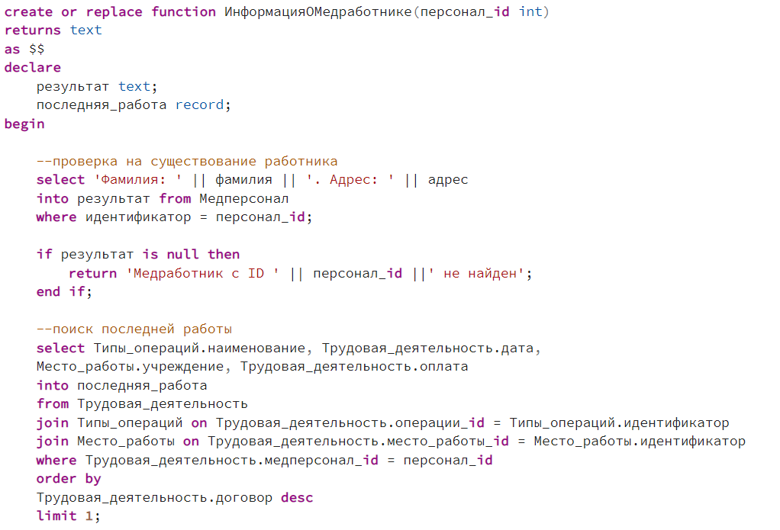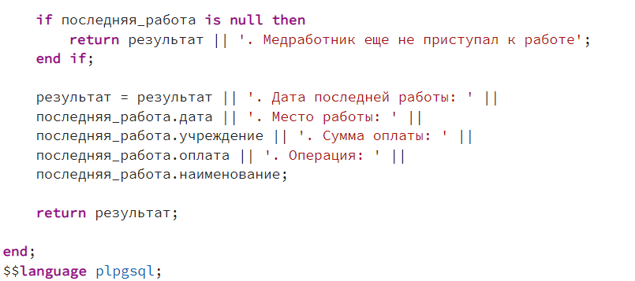

**Примеры выполнения:**

А) Работник есть и выполнял работу





Б) Работника нет



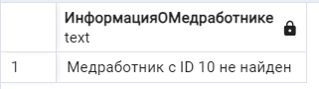

В) Работник есть, но не выполнял работу

Добавим нового работника (делаю на всякий случай проверку на существование врача с данной фамилией, чтобы в случае необходимости вставки новых значений в бд, не создавать новый querytool, а писать в этом же)

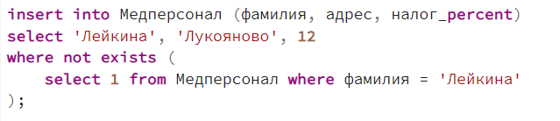



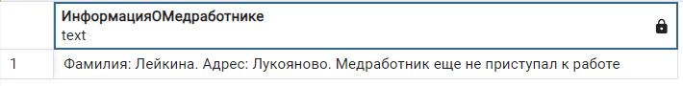

**Задание 2.** Добавить таблицу, содержащую списки типов операций, выполняемых в каждом из

мест работы. При вводе в таблицу трудовая деятельность проверять, может ли

данная операция выполняться в указанном месте.

**Реализация:**

Создание таблицы

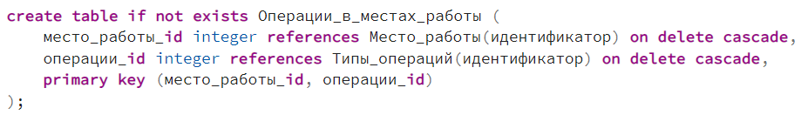

Заполнение значениями (связь между местом и операциями взяла на основе уже имеющейся истории проведенных операций)

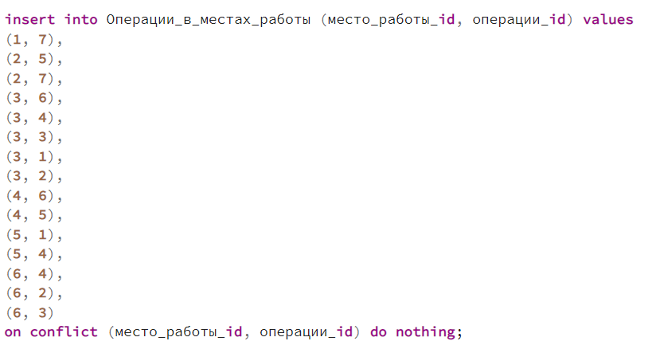



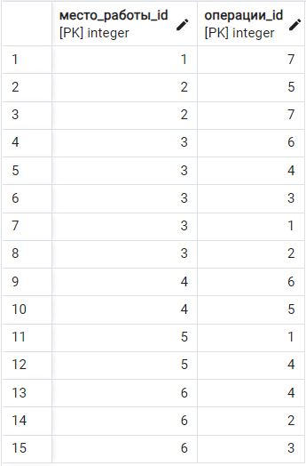

Создание функции с проверками перед вставкой записи в трудовую деятельность. Проверки на существования и кол-во не обязательны (использовались внешние ключи и проверка на натуральное число в кол-ве при создании таблицы), но я решила сделать явную проверку, чтобы выводить краткие и понятные сообщения.

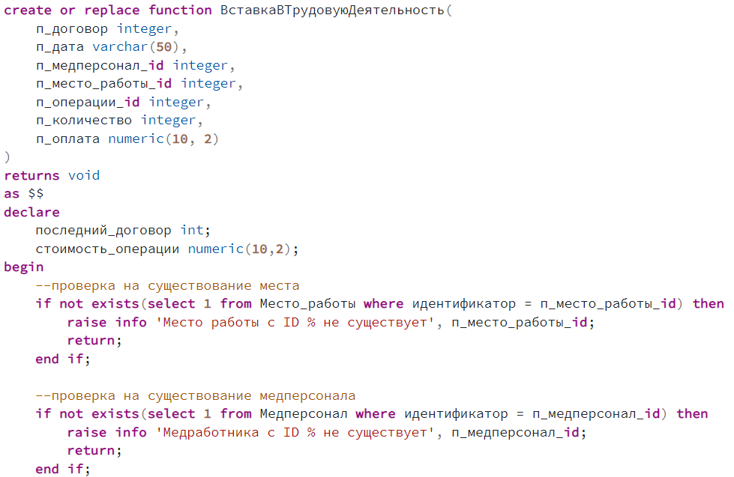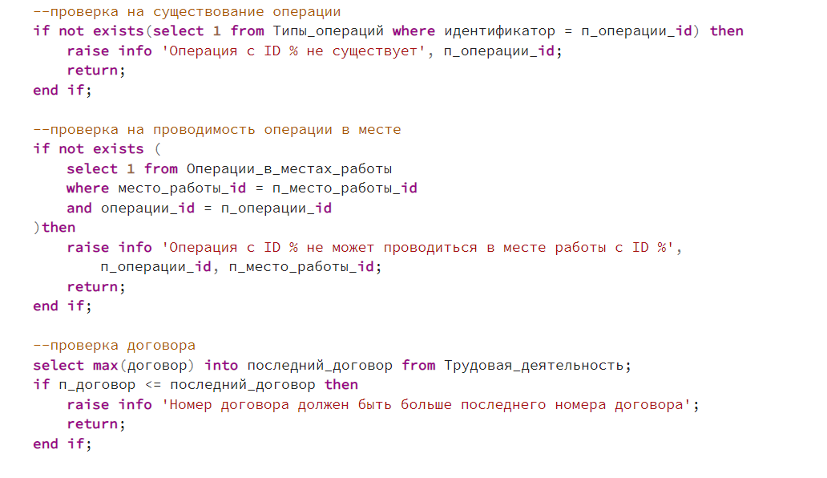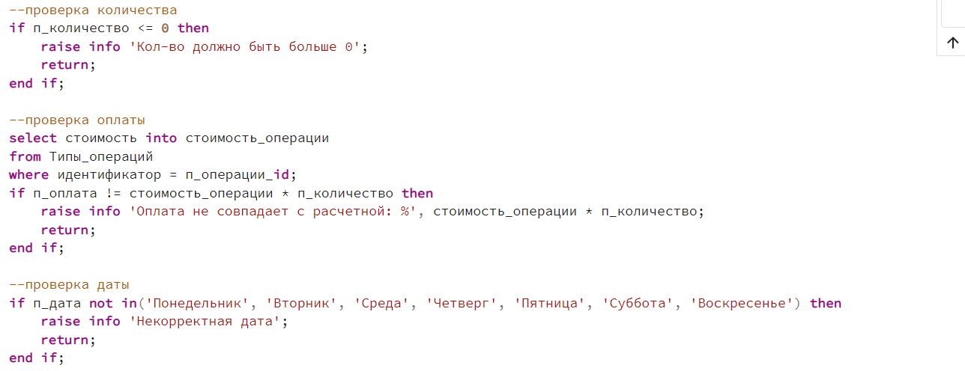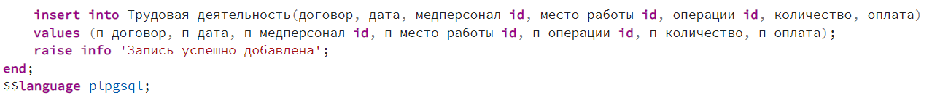

**Примеры выполнения:**

А) Запись подходит для вставки





Б) Медработник не существует





В) Место не существует





Г) Операция не существует





Д) Операция не проводится в указанном месте





Е) Номер договора не соблюдает строго возрастающую последовательность договоров





Ж) Кол-во операций меньше нуля





З) Неверно указанная оплата





И) Некорректная дата, должен указываться день недели





**Задание 3.** Реализовать триггер такой, что при вводе строки в таблице трудовая деятельность,

если сумма не указана, то она вычисляется

**Реализация:**

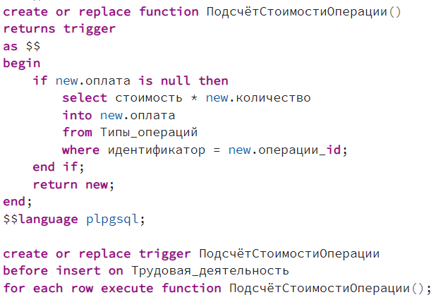

**Пример выполнения:**

Стоимость не указана (операция с id 7 стоит 5000, проводим 3 операции).







🡨

**Задание 4.** Создать представление (view), содержащее поля: номер договора, имя

медработника, налог, название операции, количество, оплата. Обеспечить

возможность изменения взимаего налога. При этом должна быть пересчитана

сумма оплаты.  
  
**Реализация:**

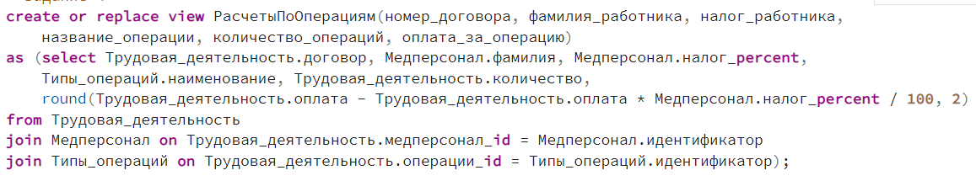

**Примеры выполнения:**

Изначально в оплате не учитывался налог сотрудников и трудовая деятельность выглядела так

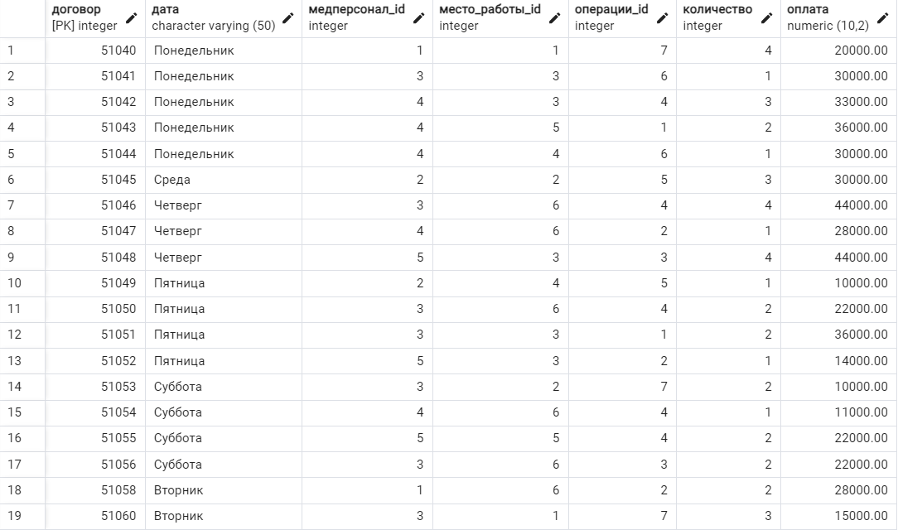

Применим представление, чтобы учитывались налоги



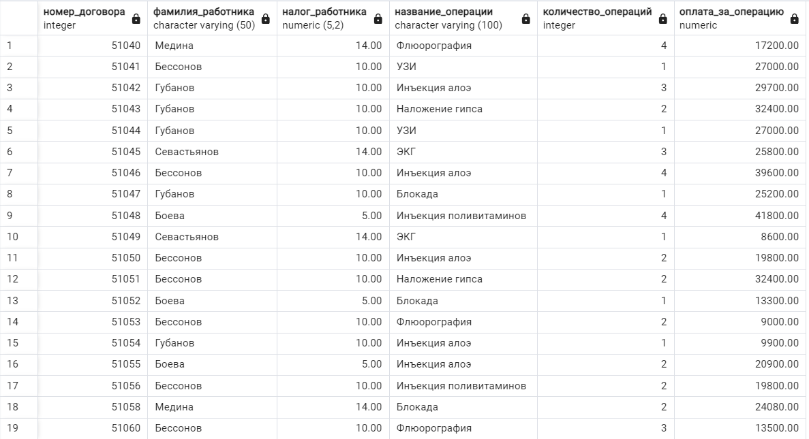

Выделим сотрудника и



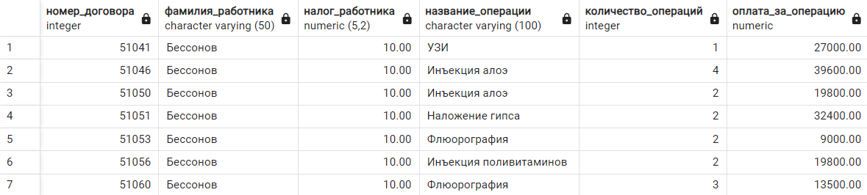

повысим ему налог!



